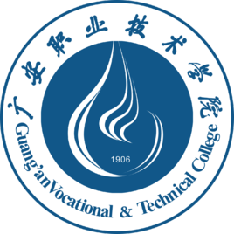

………《XXXX》………

课程试题库
2018-2019-1学期考核组卷方案

广安职业技术学院
2018.09

广安职业技术学院
《XXXX》课程考核组卷方案
制定人：

一、课程基本信息
- 课程名称：
- 课程性质：
- 课程学分： 分
- 适用专业：
- 适用年级：
- 授课教师：
二、考试形式与方法
- 考试形式：笔试
- 答题时间：100分钟
三、考试题型及组卷要求
考题主要题型、选取节点及分数比例大致为：
题型 | 选取章节 / 模块 / 知识点……  （根据题库系统节点进行选择） | 分值
1、单选 |  | 例如：每题1分，共1×10分
2、多选 |  | 例如：每题1分，共1×10分
3、判断 |  | 格式同上
4、名称解释 |  | 格式同上
5、填空 |  | 格式同上
6、论述 |  | 格式同上
7、案例分析 |  | 格式同上
8、……

